別紙2-1（第8回報告）

二上採石場拡張事業に係る
事後調査実施状況報告書

（大 気 質 編）

平成２８年６月

疋田砕石

ページ
１．大気質事後調査の基本事項 １
1.1 概 要 １
1.2 調査地点 ２
1.3 調査期間 ２

２．調査結果 ４
2.1 降下ばいじん及び降下ばいじん成分分析の状況（平成28年度春季調査） ４
2.2 CCDカメラによる監視状況 ５

１．大気質事後調査の基本事項
1.1 概 要
大気質の事後調査は、粉じん等（降下ばいじん）【以下『粉じん等』という。】を対象に、「二上採石場拡張事業に係る環境影響評価書」（平成26年3月）【以下『評価書』という。】における“9.事後調査”に基づく調査方法により行った。調査した情報及び調査の手法は、第2回報告に示したとおりである。
なお、本報告は、粉じん等の調査は春季（平成28年1月29日～平成28年4月28日）に実施した調査結果を、また、粉じん等の発生状況監視は平成28年3月18日から平成28年6月17日までの監視状況をとりまとめたものである。

1.2 調査地点
粉じん等の調査地点（※1）及び粉じん等の監視地点（※2）は、粉じん等の発生状況を継続的に把握・監視するために表1.2.1及び図1.2.1に示す地点とした。
なお、調査地点Cについては、地元の要望から春季（平成26年1月30日～4月29日に実施）は事業実施区域周辺の民家近傍③（奈良県香芝市穴虫2452）としたが、それ以降（夏季）の調査では事業実施区域内（骨材プラント周辺）に変更した。

※1 『評価書』では、地元との覚書に基づき、拡張事業の実施前から継続して粉じん等の調査を実施している。また、その後の地元の要望により、1地点については調査地点を移動（地点C（事業実施区域周辺の民家近傍③）を地点Eに移動）し、さらに新たに1地点を追加（地点D）している。
※2 『評価書』では、事業実施区域全体を見渡せる残土山（採掘が既に完了し現在修景中の場所）にカメラを設置する計画としていたが、メンテナンスの関係から事業実施区域のほぼ全体を見渡せる骨材プラントが稼働する施設の管理棟の上屋近傍に設置した。

表1.2.1 粉じん等の調査地点及び発生状況監視地点
調査  区分 | 番号 | 調査地域及び調査地点 | 所在地 | 備 考
粉じん等の調査 | A | 事業実施区域に最も近い民家近傍① | 奈良県香芝市  穴虫2254 | 『評価書』と同一地点
 | B | 事業実施区域周辺の民家近傍② | 奈良県香芝市  穴虫3274 | 『評価書』と同一地点
 | C | 事業実施区域周辺の民家近傍③ | 奈良県香芝市  穴虫2452 | 『評価書』と同一地点
 |  | 事業実施区域内（骨材プラント近傍） | 奈良県葛城市  加守堂ヶ谷1500 | 『評価書』と同一地点
 | D | 事業実施区域周辺の民家近傍④ | 奈良県香芝市  穴虫1861-3 | 地元要望による  追加調査地点
 | E | 事業実施区域周辺の民家近傍⑤ | 奈良県香芝市  穴虫1360-1 | 地元要望による  地点C（事業実施区域周辺の民家近傍③）からの移動調査地点
 | F | 事業実施区域内  （産業廃棄物中間処理施設近傍） | 奈良県香芝市  穴虫2624-1 | 『評価書』と同一地点
粉じん等の発生  監視 | 1 | 事業実施区域内（骨材プラント近傍） | 奈良県葛城市  加守堂ヶ谷1500 | 骨材プラント施設  管理棟上屋近傍に設置
注．表中の番号は、図1.2.1と対応している。

1.3 調査期間
粉じん等の調査及び粉じん等の発生監視期間は、拡張事業開始から既認可区域の修景緑化までの期間が基本である。表1.2.2に示す期間は、本報告（第8回報告）で対象とした期間である。
表1.2.2 調査期間
調査区分 | 調査項目 | 調査地点 | 調 査 期 間
現地調査 | 降下ばいじん量  （成分の分析を含む） | A～F | 春季：平成27年1月29日（※）～平成28年4月28日
監 視 | 粉じん等の発生状況 | 1 | 平成28年3月18日～平成28年6月17日
注1．表中の調査地点における番号は、表1.2.1及び図1.2.1と対応している。
2．地点Cの事業実施区域周辺の民家近傍③は、平成26年度に春季（平成26年1月30日～平成26年4月29日）のみの調査を行った地点である。それ以降は、調査地点を変更し、事業実施区域内（骨材プラント近傍）を地点Cとして調査を実施している。

※粉じん等を捕集するガラス瓶等の設置・回収作業は、地元から土日祝日を避けた平日に行って欲しいとの要請がある。今回の春季調査の開始は本来なら1月30日からであるが、この日は土曜日に当たるため、機器の設置作業を1月29日（金）に行ったことから、この日を開始日とした。
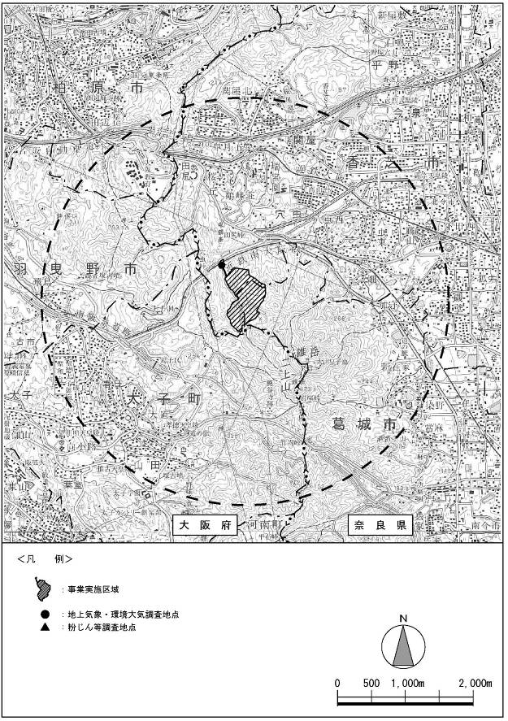

Ｂ
Ｄ
Ｅ
Ａ
Ｃ

Ｆ
Ｃ
１

△：粉じん等調査地点
□：CCDカメラ設置地点

図1.2.1 粉じん等の事後調査地点位置図
２．調査結果
2.1 降下ばいじん及び降下ばいじん成分分析の状況（平成28年度春季調査）
春季における現地調査による降下ばいじん及びその成分分析結果を表2.1.1に示す。
これによると、降下ばいじんの量は、0.64～11.08ｔ/㎢/月であり、地点Ｄ（民家近傍④【香芝市穴虫1861-3】）を除いては参考となる値※10ｔ/㎢/月以下であった。また、降下ばいじんの成分分析結果は、岩石や砂・土の成分であると考えられる全シリカに着目すると、0.03～0.78ｔ/㎢/月であり、降下ばいじんの主たる発生源である地点Ｃ（事業実施区域内（骨材プラント近傍））の量がもっとも多かった。
なお、参考となる値を超過した地点Ｄ（民家近傍④【香芝市穴虫1861-3】）の降下ばいじんの不溶解成分総量は9.65ｔ/㎢/月であり、このうちの8.15ｔ/㎢/月が灰分（総量の約84%）である。本地点は、五月丘三角公園内に粉じん等を捕集する機器を設置しており、周辺は粉じん等の降下ばいじんを発生させる工場等の施設の立地が無い静穏な低層住宅地が連担する地域である（写真2.1.1参照）。これまで（平成26年1月30日～平成28年1月29日）に実施し分析を行ってきた本地点の灰分は0.10～0.34ｔ/㎢/月の範囲にあり、今回の値はこれまでの24～81倍の量に該当する。また、降下ばいじんの主たる発生源である地点Ｃ（事業実施区域内（骨材プラント近傍））の0.37ｔ/㎢/月（今回の値）を遙かに超える特異な値が観測されている。しかし、その原因は不明である。

※参考となる値は、国等で整合を図る基準又は目標が定められていないため、降下ばいじん量の定量的な評価を用いた値である。この値は「道路環境影響評価の技術手法（2007改訂）に記載されている。

表2.1.1 粉じん等の状況調査結果
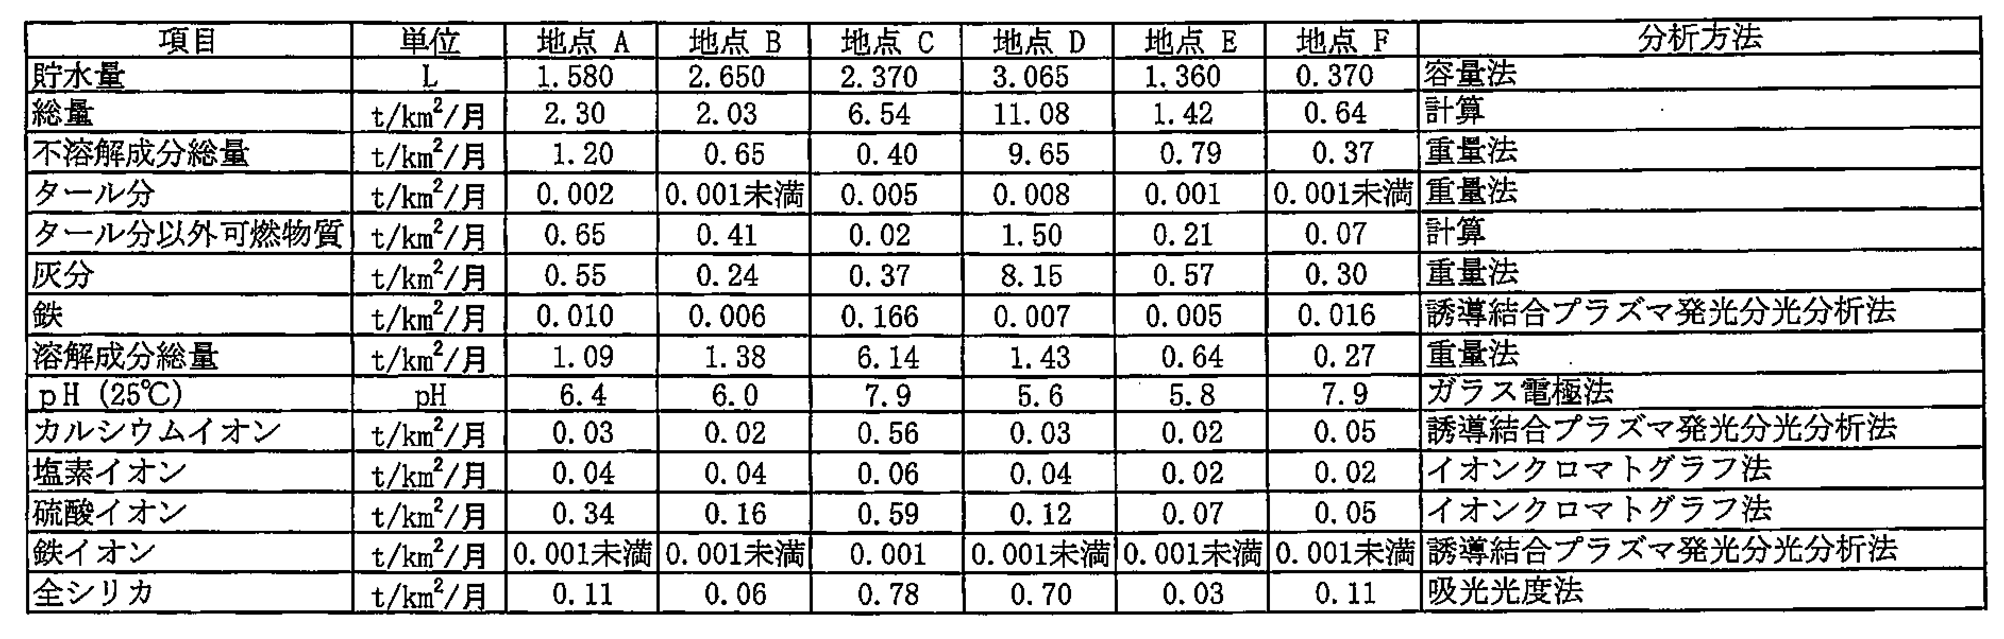【平成28年度春季調査】

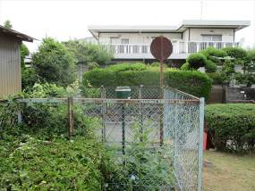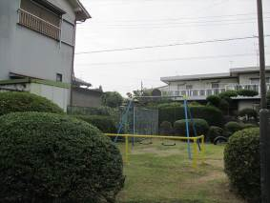
平成28年6月17日（金）撮影

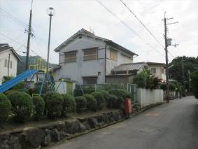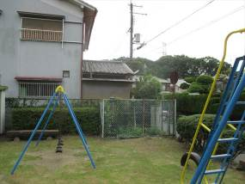

写真2.1.1 捕集ビン設置の地点Ｄ（民家近傍④【香芝市穴虫1861-3】）の周辺環境

2.2 CCDカメラによる監視状況
骨材プラント施設の管理棟の上屋近傍に設置したCCDカメラから映し出される映像を通して、これまでと同様に、骨材プラントの稼働などにより発生する粉じん等の拡散状況を把握した。
その結果、本報告の期間内においても、粉じんが目に見えて局地的に集中するような状況は確認されなっかたため、機械の稼働を一時中断する等の措置は講じなかった。

